Задание 34. Хэш файла
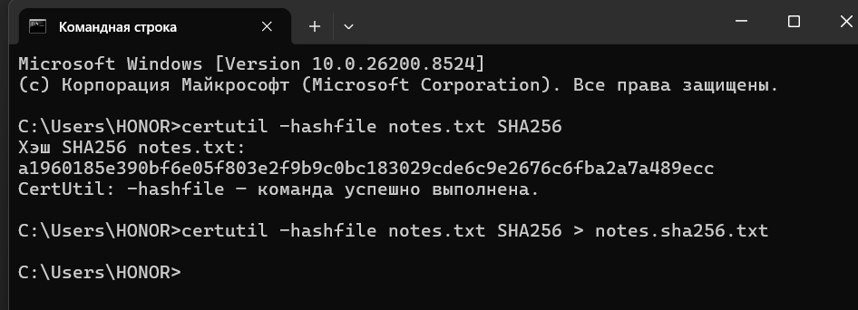
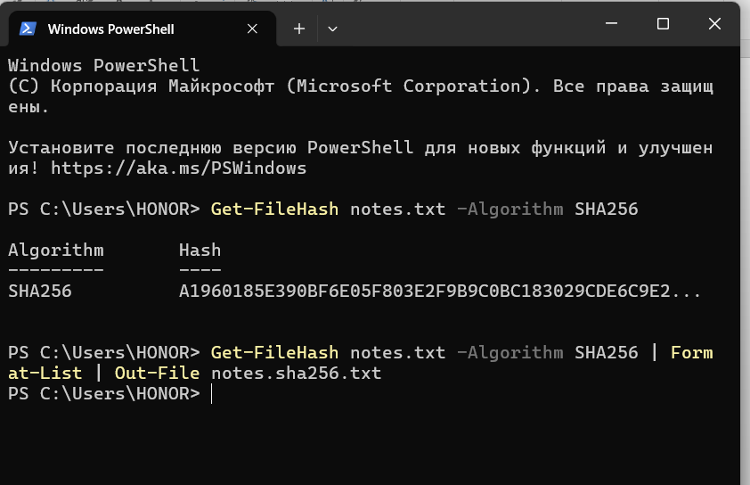
В CMD и PowerShell я вычислила SHA256-хэш файла notes.txt и сохранила результат.

Вопрос для самопроверки
Почему два одинаковых файла дают одинаковый хэш?
Два одинаковых файла дают одинаковый хэш, потому что хэш-функция всегда выдаёт один и тот же результат для одинаковых данных, это её свойство, используемое для проверки целостности и сравнения файлов.

